大直径金刚石圆锯片横向振动特性研究
赵民 武晓龙 郭家伟 李旭
（沈阳建筑大学机械工程学院，辽宁省沈阳 100168）
摘要：本实验首先通过模态试验分析和动力学分析对直径为Φ3600mm的圆锯片进行了动态特性研究；然后以LabVIEW为开发平台，设计了大直径圆锯片横向振动检测系统，实现了大直径圆锯片稳定性的量化检测。检测系统由硬件试验平台、控制系统及软件部分构成。其中主要是软件部分，包括硬件自检模块、圆锯片横向振动分析模块、信号预处理模块、数据库操作模块、检测结果分析及技术文件输出模块等。通过该检测系统分析大直径圆锯片在不同转速下的振幅，给出推荐的最佳工作转速及推荐转速内振动量，指导了圆锯片生产。
关键词：大直径圆锯片；labview；横向振动；检测
The Transverse Vibration Characteristic of Large Diamond Circular Saw
Zhao Min Wu Xiao Long Guo Jia Wei Li Xu
(School of mechanical engineering, Shenyang Jianzhu University, Shenyang 100168 Liaoning)
Abstract：Firstly, Through the modal test analysis and dynamic analysis of circular saw blade diameter of 3600mm were used to study the dynamic characteristics. Then the large diameter circular saw blade vibration detection testing system is designed based on LabVIEW platform, the stability of large diameter circular saw quantitative detection will be achieved. Testing system consists of the hardware platform, control system, and software. Software is the most important part, it includes hardware self-test module, analysis part of transverse vibration of circular saw blades, signal preprocessing module, database operations module, analysis of test results and technical documentation output module. Analysis of the amplitude for large diameter circular saw blades under different rotating speed through the detection system, the recommended optimum operating speed and the vibration within recommended speed, which can guide the production of circular saw blade.
Keywords: Large circular saw blades; Labview; Transverse vibration; Detection;

1.前言
大直径（直径≥Φ2000mm）金刚石圆锯片是石材矿山开采的主要工具，其优劣直接决定了开采效率的高低，同时也影响自身的使用寿命。由于大直径金刚石圆锯片的直径和厚度比>200，属于薄板类工具，所以抗弯能力有限。如果锯片制造过程中平面度和内应力分布情况不能满足实际工况要求，则在高速切削过程中常常引起振动。一旦该振动频率接近于切削阻力或其它外部激振频率，就会发生共振，振幅将急剧增大，不仅会产生噪声污染，还会影响锯片的使用寿命，甚至对操作者或者设备造成极大的安全隐患。因此，对大直径圆锯片的动态特性进行研究并实现其高速旋转下振动特性的在线检测将有利于解决上述问题。
2模态试验平台
模态理论分析是以振动理论为依据，把物理参数模型转化为模态参数模型，研究外部激励与响应之间的关系。而模态试验分析与之恰恰相反，它是依搭建的模态试验硬件平台和数据采集系统为基础，通过采集试验数据和参数识别来获取模态参数的过程。采用脉冲激励法进行模态试验的原理即先给予圆锯片施加激振力，然后测振。其中，激振力由带有力传感器的力锤发出，测振由磁吸在圆锯片上的传感器接收。测量信号通过分析仪进行FFT变换，求解频率响应函数，然后从中获得各模态参数。金刚石圆锯片模态试验的工作原理如图1所示。
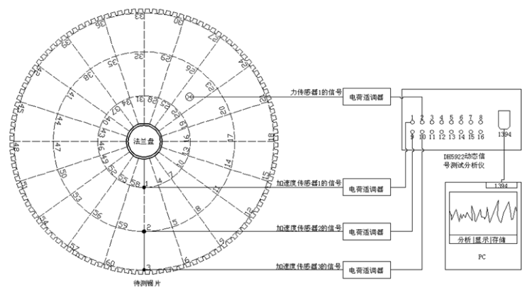
（a）系统工作原理图
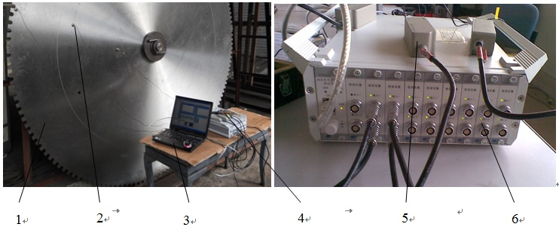
1 锯片；2加速度传感器；3 PC；4 力锤（带有力传感器）；5 电荷适调器；6 动态测试仪
（b）测试现场
图1 模态测量系统
Fig.1 The modal testing system
以直径Φ3600mm圆锯片为例进行分析，频率分布和主振型分布分别如下图2和图3所示。由模态试验结果与理论分析结果对比可知大直径圆锯片模态试验分析和理论推导所得的固有频率误差较小，各阶频率的试验数据与理论推导数据误差均小于3% ，振幅误差小于5% ，由此证明了所建立大直径圆锯片动力学模型的科学性，对大直径圆锯片横向振动特性有参考价值。
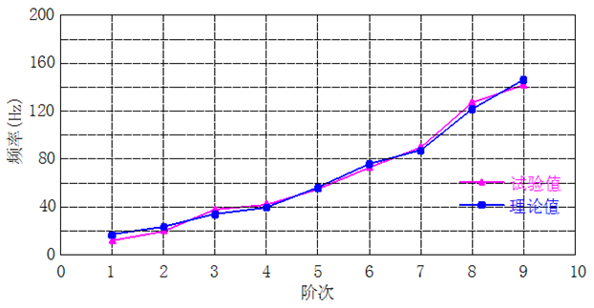图2 直径Φ3600mm圆锯片各阶固有频率误差分析
Fig. 2 Error analysis of natural frequency for circular saw blades of Φ3600mm

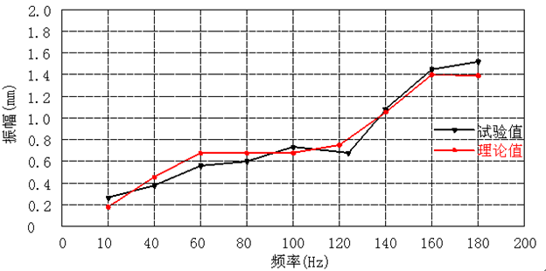图3 直径Φ3600mm圆锯片各阶频率下的主振型误差分析
Fig. 3 Error analysis of the main modes for circular saw blades of Φ3600mm
3.直径Φ3600mm圆锯片横向振动特性实验
（1）安装锯片，调整激光位移传感器在滑轨上的位置使之处于圆锯片齿槽边缘。
（2）开启检测系统，然后启动硬件自检。
（3）完成锯片基本参数设置，采样参数设置及标准设定。
（4）启动数据采集模块，系统自动控制电机转速的变化，并在每个转速梯度稳定后采集振动信号，同时完成数据处理、显示、分析和保存。
（5）查看历史数据，并输出报表文件。
4 数据分析
在时域中描述振幅分布特征的参数包括均值、方差等。其中均值属于信号稳定性特征分量，反映振动信号的总体趋势，而方差表征了振动信号的波动分量。
对一个振幅随时间连续变化的信号，可以用一个时间上不连续的离散信号来代替。因此对时域图进行采样，采样时间间隔为0.02s，采样时间终点为1s，采样总点数337。在测试数字信号的采集中，由于操作不当或外界干扰等原因，有时会出现粗大误差及趋势项，其存在会影响分析结果，应将其从测量结果中剔除。经计算样本方差含有出大误差和趋势项，剔除后可得如下图4和图5
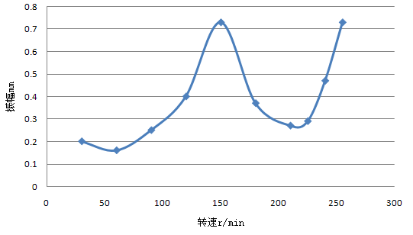
图4为样本均值
Fig. 4 sample average
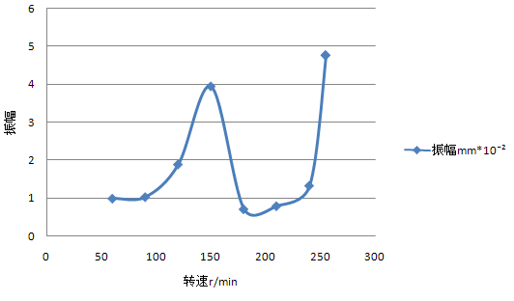
图5为样本方差
Fig. 5 ample variance
通过分析对比各个转速下的时域信号，可以得到如下结论：
（1）从图4可知：
a）转速在30r/min至150r/min范围内，随着圆锯片转速的不断升高，横向振幅从0.2mm升至0.73mm，当转速达到150r/min时振幅达到最大值。
b）在150r/min至225r/min转速范围内，随着转速的升高，横向振幅从0.73mm降至0.22mm，当转速达到225r/min时振幅达到最小值。
c）在转速大于225r/min时，随着转速继续升高，直至达到设定转速的过程中振幅又从0.22mm逐渐升至0.73mm。
d）振幅近似呈周期性，符合圆锯片转动时的振动特性。
（2）从图5可知：
振动信号的波动分量近似呈周期性变化。对比图4和图5可知当圆锯片振动明显变化时对应的方差也明显变化，由此可以看出信号的方差可以很好地反映圆锯片的振动幅值变化。
为进一步分析圆锯片在各转速作用下横向振动的发生，现对各转速下的圆锯片横向振动信号作频谱分析。
而对频域图进行数据的提取可得如下表1数据
表格 1
Table 1
转速r/min | 频率Hz | 振幅mm*10¯³
30  60  90  120  150  180  210  225  240  255 | 10  7  8  15  17  9  18  13  14  10 | 0.12  0.05  0.98  5.5  30  8.5  2.5  2.7  3.5  30
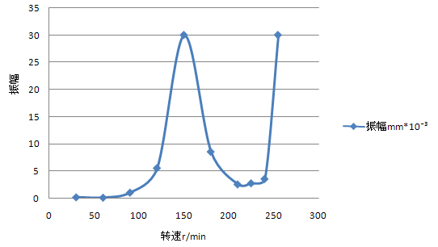
图6 转速-振幅曲线
Fig. 6 Speed - amplitude curve
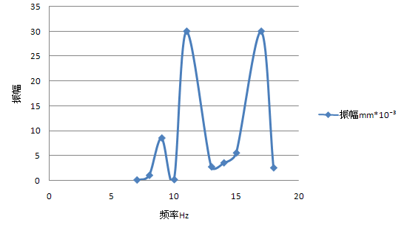
图7频率响应曲线
Fig. 7 frequency response curve
从图6及表一可知，开始时金刚石圆锯片横向振动的幅值随着圆锯片转速的增大而增大，之后呈近似周期性变化，当转速为150r/min时，在17Hz频率处振动的幅值最大，此时振动现象比较明显，从时域图也可推出。
从图7可得，在实验所采用的这几种速度，振动在频率为5Hz-20Hz之间总存在，而这些相对固定的频率可能是机械系统零件本身所具有的固有频率。
5 结论
（1）高速旋转圆锯片横向振动呈周期性变化，当转速在225r/min时，振幅为0.22mm，达到最小，说明该剧片适合的工作转速为225r/min。
（2）金刚石圆锯片低阶振幅较小，而高阶振幅相对较大，大直径金刚石圆锯片不同转速下横向振幅在各阶固有频率附近较大，应避开圆锯片的固有频率。
（3）圆锯片存在各阶临界转速，当转速达到共振转速之前，转速与振幅正相关；超过该临界转速后，两者呈负相关。要避免圆锯片在共振转速附近工作以减少圆锯片振动，提高锯片使用寿命，提高切割质量，同时保证有关人员工作时的安全性。
参考文献
- 赵民.石材加工工具与技术[M].北京：电子工业出版社，2009.
（Zhao Min. Stone tools and technology[M].Beijing：Electronics Industry Press，2009.）
- 谭金华.我国石材加工机械装备制造行业2013年运行情况及未来发展预测[J].石材,2014,2:10-12.
（Tan Jin-hua, China stone processing machinery and equipment manufacturing industry in 2013 and future development forecast[J]. Stone,2014，2：10-12.）
- 刘平,岳林,刘永富.基于LabVIEW的旋转机械振动监测系统开发[J].机械科学与技术,2011,4:586-589.
(Liu Ping, Yue Lin, Liu Yong-fu.Based on the mechanical vibration monitoring system of LabVIEW[J]. Development of mechanical science and technology,2011,4:586-589.)
- 张长海,金志明等.基于LabVIEW的低通数字滤波器设计[J].计算机技术及应用,2014,36(5):27-43.
(Zhang Changhai, Jin Zhiming et al. Design [J]. computer technology and application of low pass digital filter based on 2014,36, LabVIEW (5): 27-43)
Yanjie Wang, Qing Li, Xiong Li. Eddy current testing in height measurement of copper cylinder[R].University Of Trento Technical Report, Vol, 2004(8): 92-97.
- 徐西鹏. 岩石材料的金刚石锯切研究进展. 机械工程学报，2003，39(9)：17~21
(Xu Xi peng.Progress in research on diamond cutting of rock materials. Chinese Journal of mechanical engineering, 2003, 39 (9):17~21)
- 赵民,郎希影.金刚石圆锯片的动态特性研究[J].沈阳建筑大学学报,2011,27(4)761-765.
(Zhao Min, Lang Xiying. Research on the dynamic characteristics of [J]. diamond saw blades. Journal of Shenyang Construction University, 2011,27 (4) 761-76)
- 张宪，何洋，钟江，赵章风，郑欣荣.疲劳振动试验台的模态与谐响应分析[J].机械设计与制造，2004,4,13~14.
（ZHANG Xian, HE Yang, ZHONG Jiang, ZHAO Zhang-feng, ZHENG Xin-rong, Modaland harmonic analysis of fatigue vibration test-bed[J].Machinery Design & Manufacture，2004,4,13~14.）

